# Работа с Git

## Подготовка

Если git никогда ранее не использовался пользователем, то необходимо установить имя и электронную почту. Для этого требуется выполнить команды, показанные на рисунке 1.

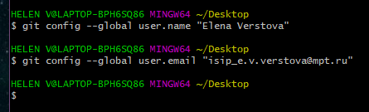

Рисунок - Установка имени и электронной почты

Затем нужно указать параметры установки окончаний строк (рисунок 2).

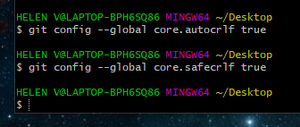

Рисунок - Параметры окончаний строк

И последним пунктом идет установка отображения Unicode, показанная на рисунке 3.

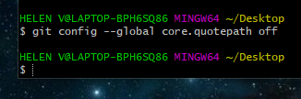

Рисунок 3 - Установка отображения Unicode

## Создание проекта

Сначала нужно создать пустой каталог и внутри него файл hello.html (рисунок 4).

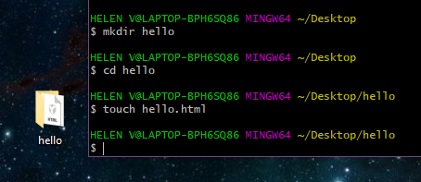

Рисунок - Создание каталога и файла

После этого в файл необходимо ввести данные, например, «Hello, world», как показано на рисунке 5.

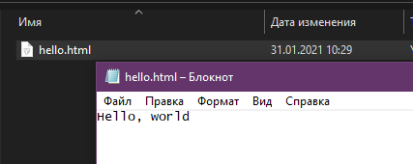

Рисунок - Содержание файла

Для создания репозитория используется команда git init (рисунок 6).

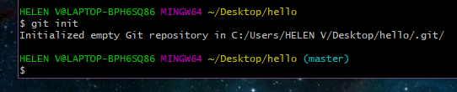

Рисунок - Создание репозитория

Для добавления страницы в репозиторий необходима команда git add (рисунок 7).

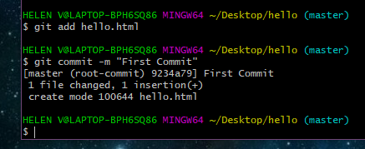

Рисунок - Добавление в репозиторий

## Проверка состояния

Проверка состояния репозитория осуществляется с помощью команды git status. Если в репозитории хранится текущее состояние рабочего каталога и нет изменений, ожидающих записи, будет показано сообщение, как на рисунке 8.

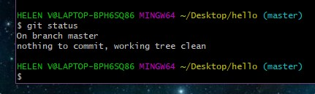

Рисунок - Проверка состояния репозитория

## Внесение изменений

Сначала необходимо внести изменения в файл (рисунок 9).

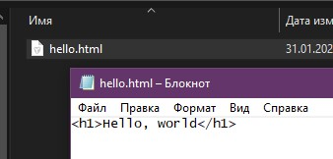

Рисунок - Внесение изменений в файл

Если после предыдущего пункта осуществить проверку состояния репозитория, то будет показано данное сообщение (рисунок 10).

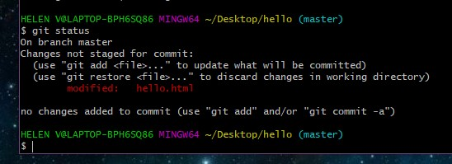

Рисунок - Сообщение о незафиксированных изменениях

## Индексация изменений

Для того, чтобы проиндексировать изменения, нужно осуществить действия, показанные на рисунке 11.

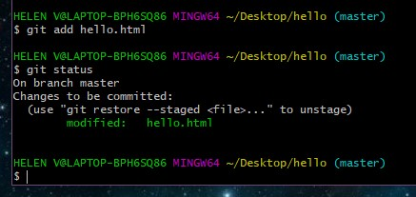

Рисунок - Команды для индексации изменений

После этого изменения файлы были проиндексированы. Это значит, что пока изменения не записаны в репозиторий. Если изменения позже не нужно будет фиксировать, то индексацию можно снять командой git reset.

## Индексация и коммит

Можно зафиксировать изменения отдельными коммитами. Как это сделать, показано на рисунках 12-14.

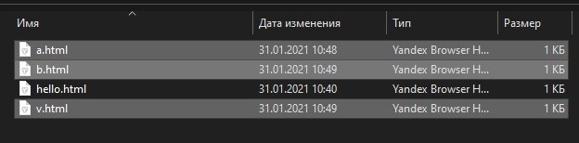

Рисунок - Создано 3 файла

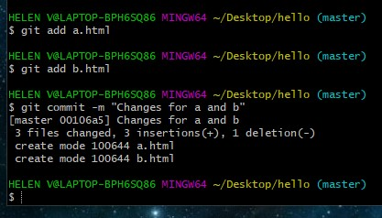

Рисунок - Индексация и коммит для 2 файлов

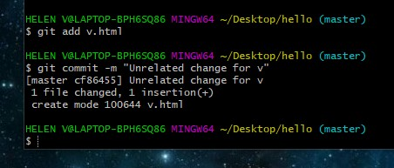

Рисунок - Индексация и коммит для третьего файла

## Коммит изменений

Для того, чтобы редактировать комментарий коммита, нужно использовать команду git commit без метки -m.

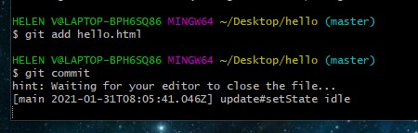

Рисунок - Коммит изменений

После этого будет открыт редактор, в котором необходимо на 1 строке записать комментарий коммита (рисунок 16).

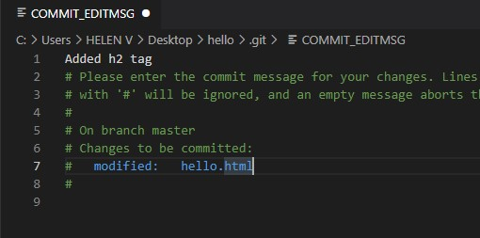

Рисунок - Ввод комментария

После выхода из текстового редактора будет указано следующее сообщение (рисунок 17).

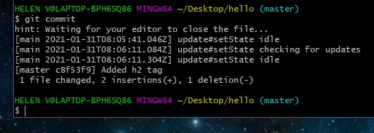

Рисунок - Коммит-сообщения

После этого еще раз нужно проверить состояние репозитория (рисунок 18).

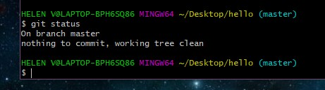

Рисунок - Проверка состояния

## Изменения, а не файлы

Для того, чтобы понять, что git фокусируется на изменениях в файле, а не на самом файле, можно проделать следующие действия.

Сначала нужно в файл hello.html добавить теги html и body (рисунок 19), а затем проиндексировать изменения.

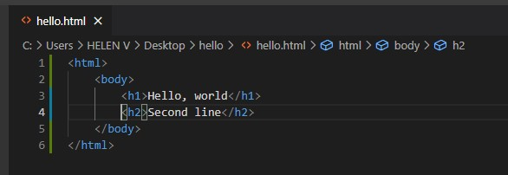

Рисунок - Добавление тегов html и body

Затем еще раз нужно добавить изменения в файл (добавить тег head), но изменения не индексировать (рисунок 20).

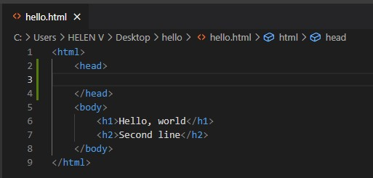

Рисунок - Добавление тега head

Далее нужно проверить статус. На рисунке 21 видно, что файл hello.html указан дважды: первое изменение проиндексировано и готово к коммиту, а второе – нет.

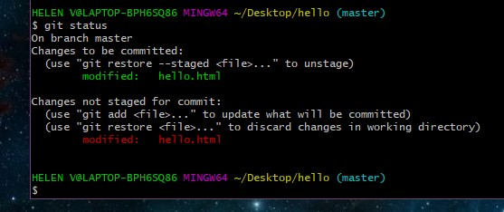

Рисунок - Проверка состояния

Далее надо произвести коммит проиндексированного изменения и затем еще раз проверить состояние (рисунок 22).

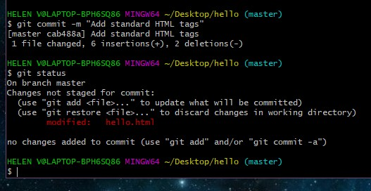

Рисунок - Коммит 1 изменения и проверка состояния

Нужно добавить второе изменение в индекс и затем проверить состояние (рисунок 23).

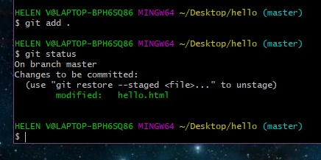

Рисунок - Индексация 2 изменения и проверка состояния

После этого нужно сделать коммит второго изменения (рисунок 24).

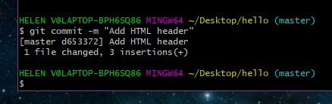

Рисунок - Коммит 2 изменения

